Práctica 3: Análisis de Eficiencia en Logística Global
Asignatura: Ciencia de Datos | Ingeniería en Sistemas Computacionales

1. Contexto Profesional
La empresa "Global-Logistics ISC" utiliza dos modalidades de transporte para sus envíos nacionales: Terrestre y Aéreo. La gerencia de operaciones ha notado retrasos y sospecha que el tiempo de entrega no solo depende de la distancia, sino de ineficiencias en la modalidad de transporte bajo ciertas condiciones climáticas. Tu misión es analizar los datos de los últimos 600 envíos para determinar dónde están los cuellos de botella.

2. Objetivo
Validar de forma independiente la capacidad de limpiar datos, realizar análisis exploratorio, agrupar información y aplicar pruebas de hipótesis para la toma de decisiones basada en datos.

3. Requerimientos
- Entorno: RStudio.
- Librerías: tidyverse (dplyr, ggplot2).
- Dataset: Simulación de 600 registros generada en el script.

4. Tareas a realizar por el alumno

Fase 1: Calidad de Datos
- Limpieza: El dataset contiene valores NA en la columna distancia_km debido a fallas en el GPS. Imputa estos valores usando la mediana.
- Descriptivos: Calcula la media y desviación estándar del tiempo_entrega_hrs.
- set.seed(123)
- > df_envios <- data.frame(
- + id = 1:600,
- + tipo_transporte = sample(c("Terrestre", "Aéreo"), 600, replace = TRUE),
- + distancia_km = runif(600, 100, 2500),
- + tiempo_entrega_hrs = runif(600, 5, 72),
- + costo = runif(600, 50, 500)
- + )
- > df_envios$distancia_km[sample(1:600, 30)] <- NA
- > df_envios <- df_envios %>%
- + mutate(distancia_km = ifelse(is.na(distancia_km), median(distancia_km, na.rm = TRUE), distancia_km))
- > media_tiempo <- mean(df_envios$tiempo_entrega_hrs)
- > sd_tiempo <- sd(df_envios$tiempo_entrega_hrs)
- > cat("Media del tiempo:", media_tiempo, "\nDesviación Estándar:", sd_tiempo)
- Media del tiempo: 38.76576
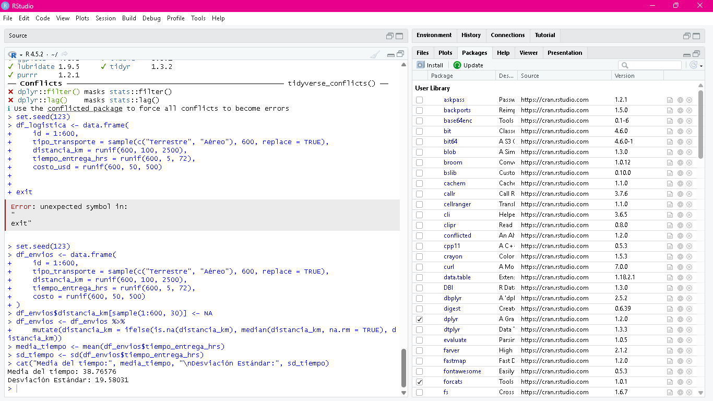

Fase 2: Análisis de Relaciones
- Correlación: Calcula el coeficiente de Pearson entre distancia_km y tiempo_entrega_hrs. ¿Es la relación tan fuerte como se esperaba?

- correlacion <- cor(df_envios$distancia_km, df_envios$tiempo_entrega_hrs)
- > print(paste("La correlación es:", round(correlacion, 4)))
- [1] "La correlación es: -0.0103"
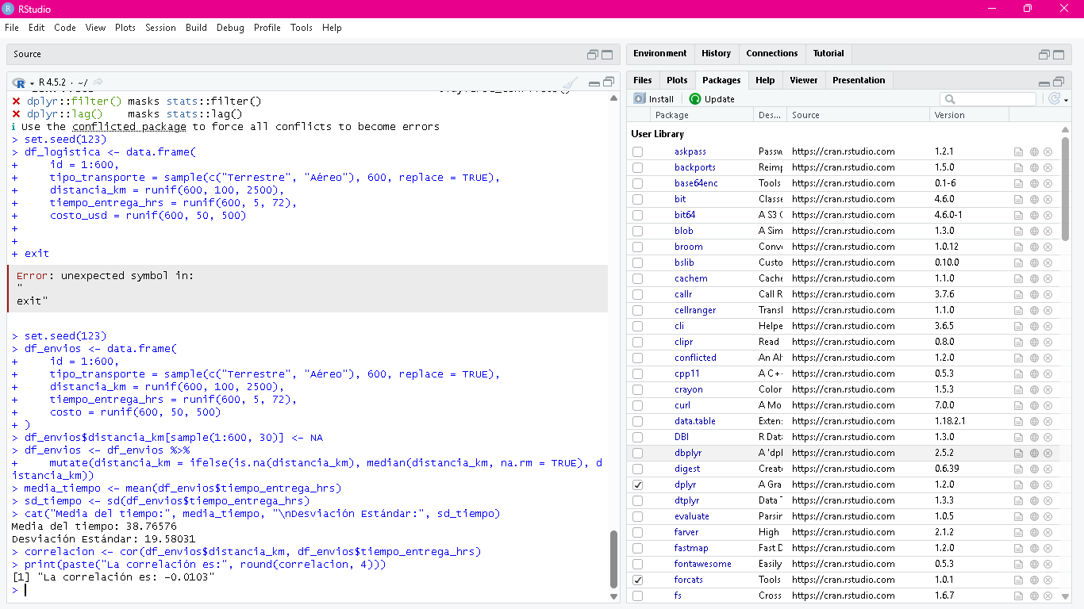

Fase 3: Comparativa de Modalidades
- Agrupación: Agrupa por tipo_transporte y obtén el promedio de tiempo de entrega y el costo promedio.
- Prueba de Hipótesis: Aplica un t-test para determinar si existe una diferencia significativa entre el tiempo de entrega del transporte Terrestre vs Aéreo.
resumen_modalidad <- df_logistica %>%
resumen_modalidad <- df_envios %>%
+ group_by(tipo_transporte) %>%
+ summarise(
+ Tiempo_Promedio = mean(tiempo_entrega_hrs),
+ Costo_Promedio = mean(costo)
+ )
> print(resumen_modalidad)
t_test_resultado <- t.test(tiempo_entrega_hrs ~ tipo_transporte, data = df_envios)
> print(t_test_resultado)
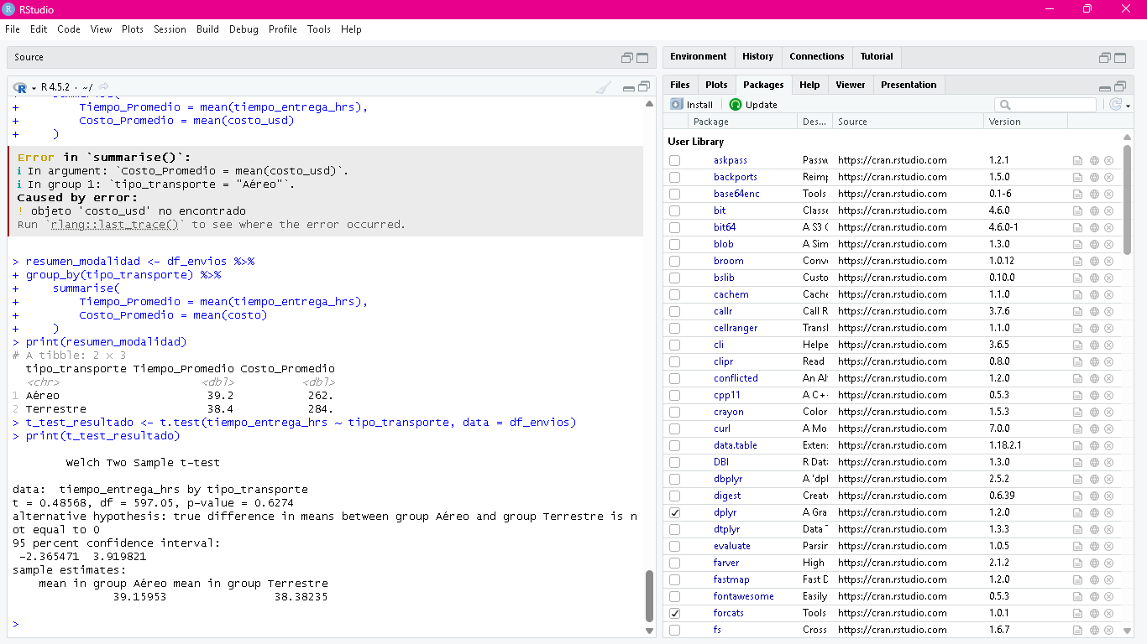

Fase 4: Visualización
- Genera un Gráfico de Dispersión que muestre la relación entre distancia y tiempo, diferenciando los puntos por modalidad de transporte.
- Crea un Boxplot para comparar los tiempos de entrega entre modalidades e identificar valores atípicos (envíos extremadamente retrasados).
